ОТЧЕТ
по дисциплине «Статистическое моделирование случайных процессов и систем»
Лабораторная работа #3

Выполнил:
студент гр. 3530904/70103 Стахиев А.В.
Преподаватель: Чуркин В. В.

Оглавление
Цель работы 3
Результаты 3
Матожидание и дисперсия 3
Графики 3
Вывод 4
Листинг программы на языке Python 4

Цель работы
- Практическое освоение методов получения случайныхвеличин, имеющих непрерывный характер распределения
- Разработка программных датчиков дискретных случайныхвеличин.
- Оценка точности моделирования: вычисление математи-ческого ожидания и дисперсии, сравнение полученныхоценок с соответсвующими теоретическими значениями.
- Гpафическое пpедставление плотности распределенияи интегральной функции pаспpеделения.

Результаты

Матожидание и дисперсия

Распределение | Оценка | Теоретическое значение | Эксперимент | Отклонение
Равномерное | M | 50.5 | 50.521 | 0.021
 | D | 816.75 | 814.619 | 2.131
Нормальное 1 | M | 0.0 | 0.003 | 0.003
 | D | 1.0 | 0.995 | 0.005
Нормальное 2 | M | 0.0 | 0.001 | 0.001
 | D | 1.0 | 0.994 | 0.006
Экспоненциальное | M | 1 | 1.004 | 0.004
 | D | 1 | 1.004 | 0.004
Хи-квадрат | M | 10 | 9.990 | 0.01
 | D | 20 | 20.038 | 0.038
Стьюдента | M | 0.0 | 0.003 | 0.003
 | D | 1.25 | 1.248 | 0.002

Графики

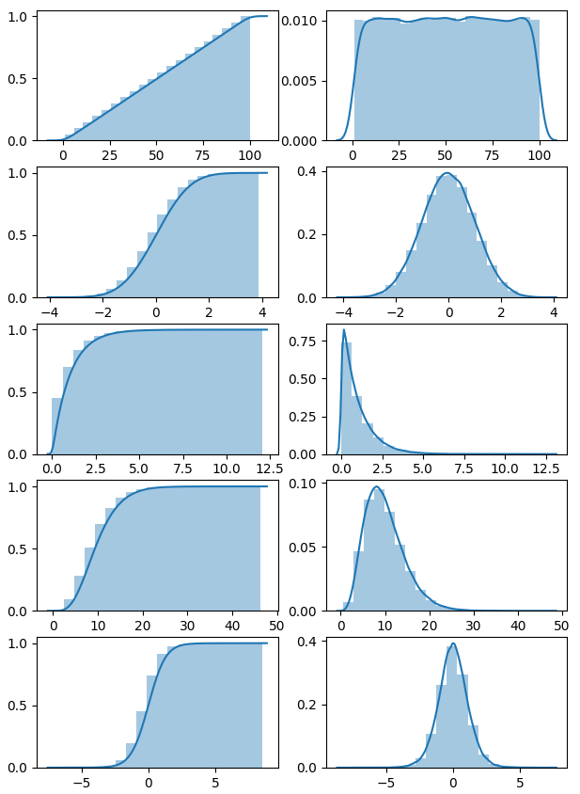

Вывод
В ходе лабораторной работы был реализованы получения случайных величин, имеющих непрерывный характер распределения. Произведена оценка точности, исходя из которой можно сделать вывод о высокой точности данных алгоритмов.

Листинг программы на языке Python
import random
import numpy as np
import seaborn as sns
import matplotlib.pyplot as plt
import math

def cumulative_dist_function_graph(arr):
kwargs = {'cumulative': True}

sns.distplot(arr, bins=20, hist_kws=kwargs, kde_kws=kwargs)

def probability_density_function_graph(arr):
sns.distplot(arr, bins=20, kde=True)

def M(arr, size):
M = sum(arr) / size

return M

def D(M, arr, size):
D = 0

for i in range(size):
D += (arr[i] - M) ** 2

D /= size
return D

def ravn(a, b, size):
arr = []

for i in range(size):
arr.append((b - a) * random.random() + a)
return arr

def norm1(size):
arr = []

for i in range(size):
rn = 0
for j in range(12):
rn = rn + random.random()
z = rn - 6
arr.append(z)
return arr

def norm2(beta, size):
arr = []

for i in range(size):
arr.append(math.sqrt(-2 * math.log(random.random())) * math.cos(2
* math.pi * random.random()))
return arr

def expon(beta, size):
arr = []

for i in range(size):
arr.append(-beta * math.log(random.random()))
return arr

def hi_kv(size):
arr = []

for i in range(size):
yn = 0
for j in range(10):
yn = yn + random.normalvariate(0, 1) ** 2
arr.append(yn)
return arr

def stud(size):
arr = []

for i in range(size):
yn = 0
for j in range(10):
yn = yn + random.normalvariate(0, 1) ** 2
arr.append(random.normalvariate(0, 1) / math.sqrt(yn / 10))
return arr

a = 1
b = 100
size = 100000
beta = 1

arr = ravn(a, b, size)
mat = M(arr, size)
dis = D(mat, arr, size)
print 'Ravn:'
print '{:.3f}'.format(mat)
print '{:.3f}'.format(dis)

arr = norm1(size)
mat = M(arr, size)
dis = D(mat, arr, size)
print 'Norm1:'
print '{:.3f}'.format(mat)
print '{:.3f}'.format(dis)

arr = norm2(beta, size)
mat = M(arr, size)
dis = D(mat, arr, size)
print 'Norm2:'
print '{:.3f}'.format(mat)
print '{:.3f}'.format(dis)

arr = expon(beta, size)
mat = M(arr, size)
dis = D(mat, arr, size)
print 'Expon:'
print '{:.3f}'.format(mat)
print '{:.3f}'.format(dis)

arr = hi_kv(size)
mat = M(arr, size)
dis = D(mat, arr, size)
print 'Hi kv:'
print '{:.3f}'.format(mat)
print '{:.3f}'.format(dis)

arr = stud(size)
mat = M(arr, size)
dis = D(mat, arr, size)
print 'Stud:'
print '{:.3f}'.format(mat)
print '{:.3f}'.format(dis)

plt.subplot(5, 5, 1)
cumulative_dist_function_graph(ravn(a, b, size))

plt.subplot(5, 5, 2)
probability_density_function_graph(ravn(a, b, size))

plt.subplot(5, 5, 6)
cumulative_dist_function_graph(norm1(size))

plt.subplot(5, 5, 7)
probability_density_function_graph(norm1(size))

plt.subplot(5, 5, 11)
cumulative_dist_function_graph(expon(beta, size))

plt.subplot(5, 5, 12)
probability_density_function_graph(expon(beta, size))

plt.subplot(5, 5, 16)
cumulative_dist_function_graph(hi_kv(size))

plt.subplot(5, 5, 17)
probability_density_function_graph(hi_kv(size))

plt.subplot(5, 5, 21)
cumulative_dist_function_graph(stud(size))

plt.subplot(5, 5, 22)
probability_density_function_graph(stud(size))

mng = plt.get_current_fig_manager()
mng.full_screen_toggle()
plt.show()

